Jetzt wird’s saftig: Die deutsche Apfelernte ist im vollen Gange
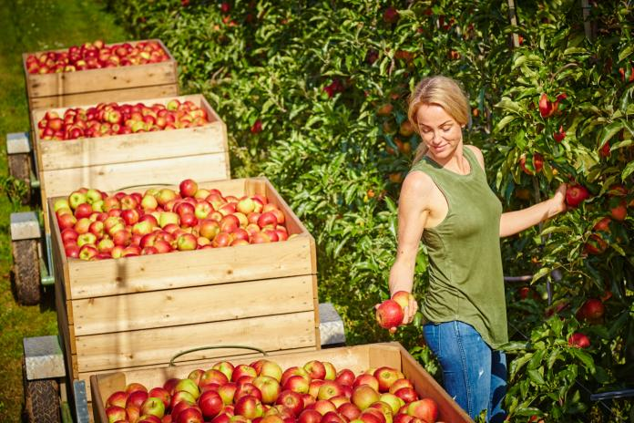
(GMH) Das liebste Obst der Deutschen ist reif: Von Anfang August bis Ende Oktober holen heimische Anbauer ihre Äpfel von den Bäumen. Gut eine halbe Million Tonnen Früchte werden voraussichtlich diesmal geerntet – das ist nur wenig mehr als die Hälfte der Ausbeute der vergangenen Jahre. Der späte Frost hat insbesondere im Süden und Westen großen Schaden angerichtet Deshalb könnte es bei einzelnen Sorten zwar zu Engpässen kommen, aber insgesamt gibt es Entwarnung. „Es sind genug Äpfel für jeden Geschmack da“, versichert Jens Stechmann, Besitzer einer Apfelplantage im Alten Land und Vorsitzender der deutschen Obstbauern.
Bildnachweis: GMH

Bildunterschrift: Noch bis Ende Oktober dauert die deutsche Apfelernte an. Auch wenn die Ausbeute in diesem Jahr geringer als üblich ausfällt, gibt es doch genügend frische Früchte für jeden Geschmack.

Bilddaten in höherer Auflösung unter:
http://www.gruenes-medienhaus.de/download/2017/09/GMH_2017_38_03.jpg

Lange Reifezeiten als Vorteil
Während einige Sorten wie Delbar, Elstar und Gala bereits abgeerntet und im Handel sind, benötigen andere Äpfel noch Zeit zum Reifen. Weil es keine langen Transportwege gibt, können deutsche Anbauer den optimalen Zeitpunkt für ihre Früchte abpassen. Sie setzen auf höchste Qualität. „Schließlich ist die Ernte unser Lohn für ein Jahr intensive Betreuung der Bäume“, sagt Stechmann. Sorgfalt und Geduld machen sich nicht nur im Aroma der Äpfel bemerkbar. Die lange Reifezeit ermöglicht es den Früchten zudem, mehr wertvolle Vitamine und Mineralstoffe aufzubauen.
Elstar ist am beliebtesten
Welche Apfelsorte letztendlich die schmackhafteste ist – darüber gehen die Meinungen auseinander. Seit Anfang September gibt es den Elstar frisch vom Baum. Die seit Jahren beliebteste und bedeutendste Sorte in Deutschland überzeugt durch einen fruchtig-würzigen, fein säuerlichen und erfrischenden Geschmack. Zudem lässt sich der Elstar gut lagern und behält unter professionellen Bedingungen in kalter, sauerstoffarmer Umgebung sein Aroma und seine Vitamine. Deshalb ist der Lieblingsapfel der Deutschen bis ins nächste Frühjahr erhältlich.
Extra süß oder extra knackig
Zu den beliebten lagerfähigen Sorten gehört auch Gala. Wegen des süßen und festen Fruchtfleisches bevorzugen unter anderem Kinder die zweitwichtigste Sorte aus deutschem Anbau. Gala wird seit der Ernte Ende September bis in den März hinein verkauft. Den Geschmack der jüngeren Generationen trifft die vergleichsweise neue Sorte Braeburn, erklärt der Obstanbauer. Denn das sehr feste Fruchtfleisch verleiht dem Apfel eine besondere Knackigkeit, gepaart mit einem süß-säuerlichen Aroma. Der erst seit gut 20 Jahren in Deutschland angebaute Braeburn lässt sich unter idealen Bedingungen ein halbes Jahr lang lagern und wird von November bis April verkauft.

Frische bleibt erhalten
Etwas später in der Saison wird Boskoop geerntet. Der herb-säuerliche und erfrischend-würzige Apfel eignet sich hervorragend zum Kochen und Backen. Das Aroma entfaltet sich bestes in Apfelkuchen und Apfelmus. Zur Weihnachtszeit empfiehlt Stechmann Boskoop zudem als Füllung für Ente oder als Bratapfel. Am längsten haltbar sind Äpfel der Jonagold-Gruppe, zu der auch die Sorten Jonagored und Red Prince zählen. Die als Tafelapfel ebenso wie als Koch- und Bratapfel erfolgreichen Züchtungen werden ab Oktober geerntet und bleiben, solange der Vorrat reicht, in Speziallager bis Juli herzhaft und knackig. Gerade im Frühjahr, wenn es wärmer wird, sind Jonagold-Äpfel wegen ihres frischen Geschmacks eine echte Bereicherung.

----------------------
[Kastenelement]
Kulturelles Erbe mit besonderem Geschmack
Apfelfans sollten unbedingt regionaltypische Sorten probieren. Sie zeugen von der langen Tradition des Apfelanbaus in Deutschland. Dabei bewahren altbewährte Sorten nicht nur ein kulturelles Erbe, sondern erhalten auch die Geschmacks- und Sortenvielfalt. So ist der saftige und würzige Berlepsch im Rheinland besonders beliebt, während der feinsäuerliche Idared vor allem in den neuen Bundesländern angebaut wird und die süß-säuerlichen und hocharomatischen Cox-Sorten zu den traditionellen Sorten im Norden gehören.
Wer auf alte Sorten und Raritäten aus ist, sollte zum Direktvermarkter gehen und sich von Experten beraten lassen. In ihren Hofläden und auf Marktständen verkaufen die Erzeuger neben den gängigen Namen oft auch eher unbekannte Sorten, die ein neues Geschmackserlebnis bieten und mit etwas Glück als Alternative bei Unverträglichkeiten dienen können.
Weitere aktuelle Informationen und viele wertvolle Tipps zu deutschem Obst finden Sie auf Facebook unter: https://www.facebook.com/ObstausDeutschland und auf Twitter unter: https://twitter.com/ObstausD

